В Торгово-промышленной палате РФ обсудили проблемы антикризисного управления
26 ноября 2013 года в Торгово-промышленной палате Российской Федерации состоялось заседание «круглого стола» на тему «Антикризисное управление в современных экономических условиях».
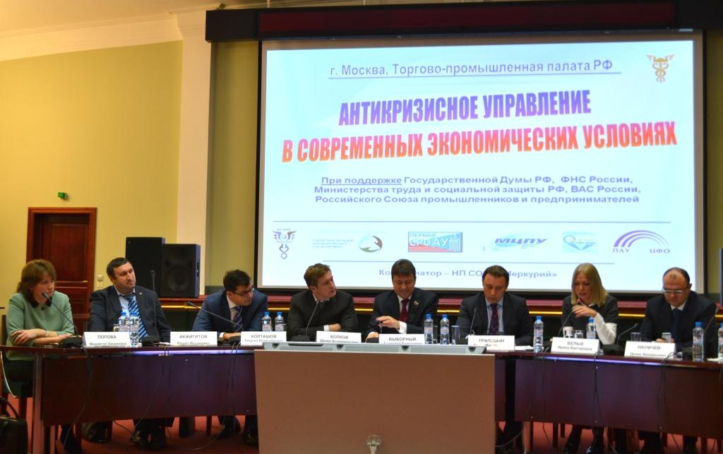
В дискуссии приняли участие вице-президент ТПП РФ Георгий Петров, депутаты Госдумы РФ Анатолий Выборный, Ирина Белых, Анатолий Аксаков, Данил Волков, директор Департамента реструктуризации банков государственной корпорации «Агентство по страхованию вкладов» Георгий Агапцев, судья Высшего Арбитражного Суда РФ Рустем Мифтахутдинов, а также представители Росреестра, саморегулируемых организаций арбитражных управляющих и предпринимательского сообщества.
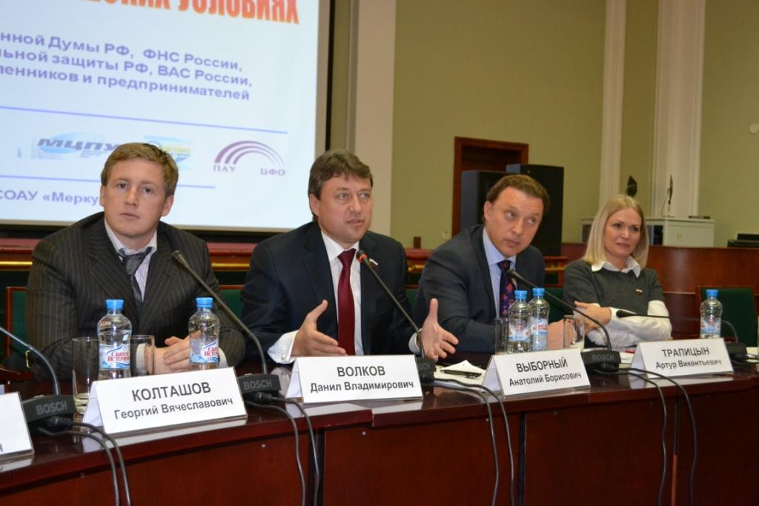
Открывая заседание, модератор «круглого стола» председатель комитета ТПП РФ по безопасности предпринимательской деятельности, депутат Госдумы РФ Анатолий Выборный отметил, что за 11 лет со дня вступления в силу действующего закона о несостоятельности (банкротстве) в него было внесено более 40 изменений, однако, несмотря на это, ряд системных проблем остаются нерешенными.
Во-первых, это низкая эффективность реабилитационных процедур. Они де-факто не работают. С 2002 года по 2012 год в арбитражные суды было подано свыше 470 тысяч заявлений о признании должников банкротами. Однако только по 280 из них (это сотые доли процента) удалось восстановить платежеспособность через процедуру финансового оздоровления или внешнего управления.
Во-вторых, низкая планка несостоятельности, которая сегодня составляет 100 тысяч рублей.
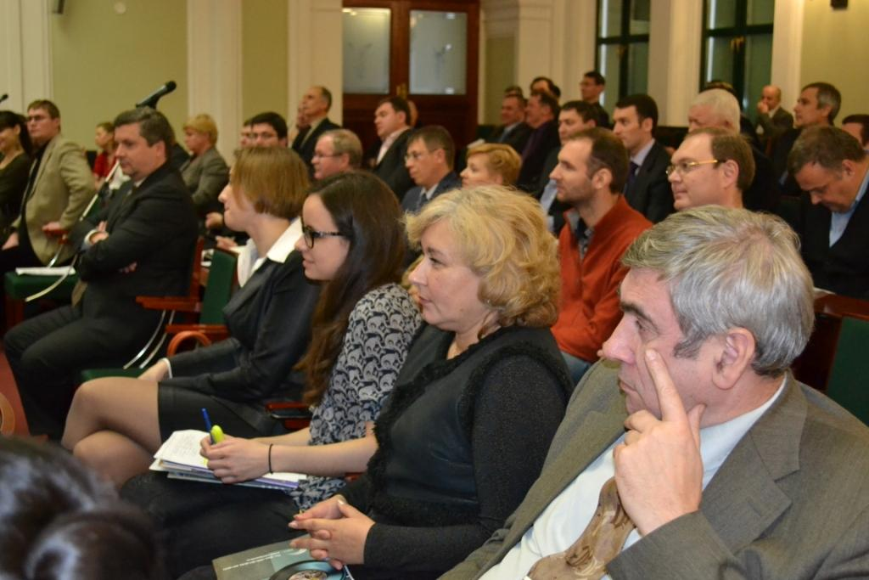
В-третьих, отсутствие полной банкротной статистики. Ежегодно суды принимают к рассмотрению около 30 тысяч заявлений о признании должников банкротами. Конкурсное производство вводится в отношении 12,5 тысяч. А всех остальных процедур проводится около 1,5 тысяч. Куда теряется больше половины дел?
Также требуют законодательного разрешения проблемы трансграничной несостоятельности, банкротства предпринимательских групп, потребительского банкротства и др. Часть этих вопросов сегодня прорабатывается. Например, законопроект, который называют Законом о банкротстве физических лиц. По словам А. Выборного, при подготовке законопроекта ко второму чтению поступило несколько десятков поправок.
- Такая активность обусловлена, с одной стороны, высокими социальными рисками, с другой – есть и чисто психологическая проблема: многие полагают, что введение этого института повлечет катастрофу, и не только для физлиц. Как бы там ни было, но за 10 месяцев текущего года задолженность россиян по банковским кредитам увеличилась на 37% и на 1 ноября составила более 420 млрд.рублей. Если темпы прироста кредитной нагрузки сохранятся, то уже в 2015г. Россия может оказаться в ситуации массовых дефолтов по розничным необеспеченным кредитам.
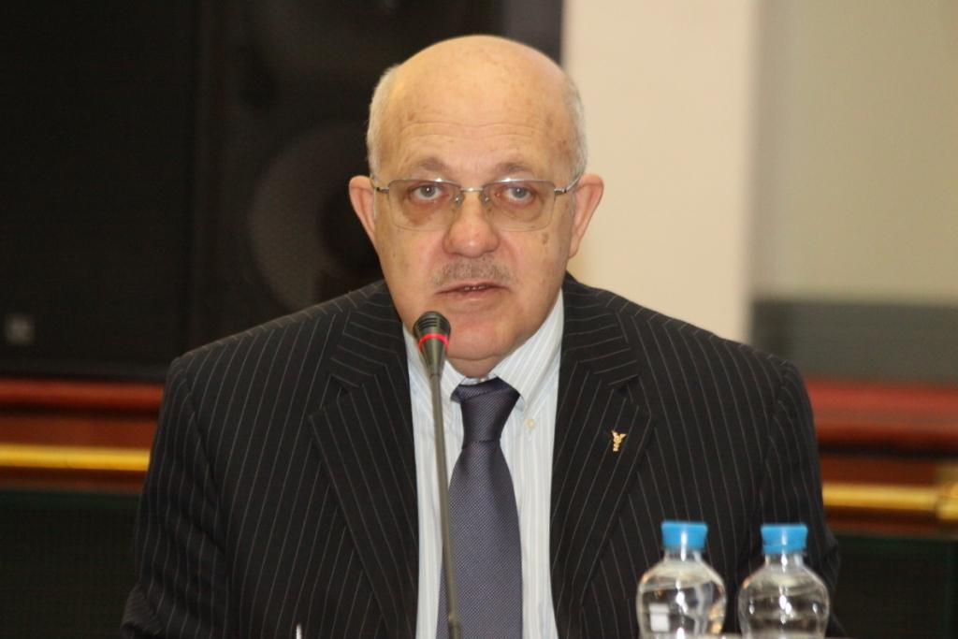
Очертив круг вопросов для обсуждения, модератор передал слово вице-президенту ТПП РФ Георгию Петрову, который отметил очевидную роль законодательства о банкротстве в оздоровлении экономики, однако «любое лекарство нуждается в постоянном совершенствовании». На площадке Торгово-промышленной палаты в этом направлении эффективно работает Подкомитет по антикризисному управлению, сказал Г. Петров, заметив, что в числе принятых в этом году поправок наиболее важными считает изменения в части привлечения к субсидиарной ответственности руководителей предприятия-должника и лиц, его контролирующих.
- Данные поправки направлены на пресечение действий по незаконному выводу активов должника, что позволит существенно повысить эффективность всей процедуры банкротства и увеличить размер погашенных требований кредиторов, - подчеркнул вице-президент ТПП РФ.
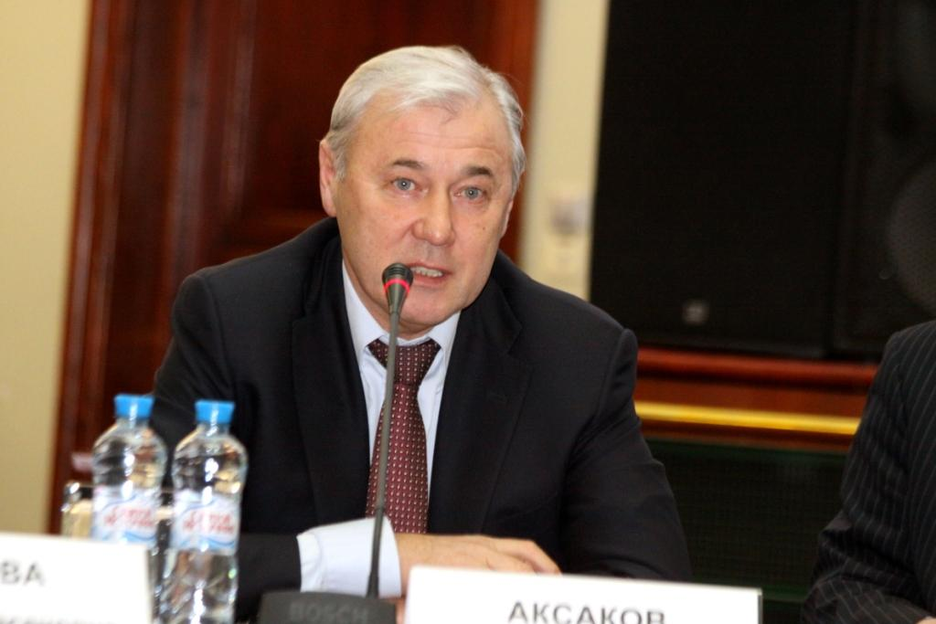
Об изменениях в сфере формирования финансовой базы российских компаний рассказал зампредседателя комитета Госдумы РФ по финансовому рынку Анатолий Аксаков. Так, в будущем году вступает в силу закон, по которому будет осуществляться регистрация залога движимого имущества - это снимет часть рисков с кредиторов, в том числе риск неправомерного вывода активов, и будет работать на уменьшение процентных ставок по кредиту. Депутат также подчеркнул, что благодаря поддержке ВАС была снята проблема, при которой в случае банкротства взыскание обращалось на все кредиты, выданные в рамках возобновляемой кредитной линии, а не на фактическую ссудную задолженность. Он также выразил надежду, что удастся решить проблему с обращением взыскания на кредиты, погашенные до момента банкротства компании. В мировой практике такого права у конкурсного управляющего нет, поскольку это не вывод активов, а погашение кредита, который пошел на финансирование хозяйственной деятельности предприятия.
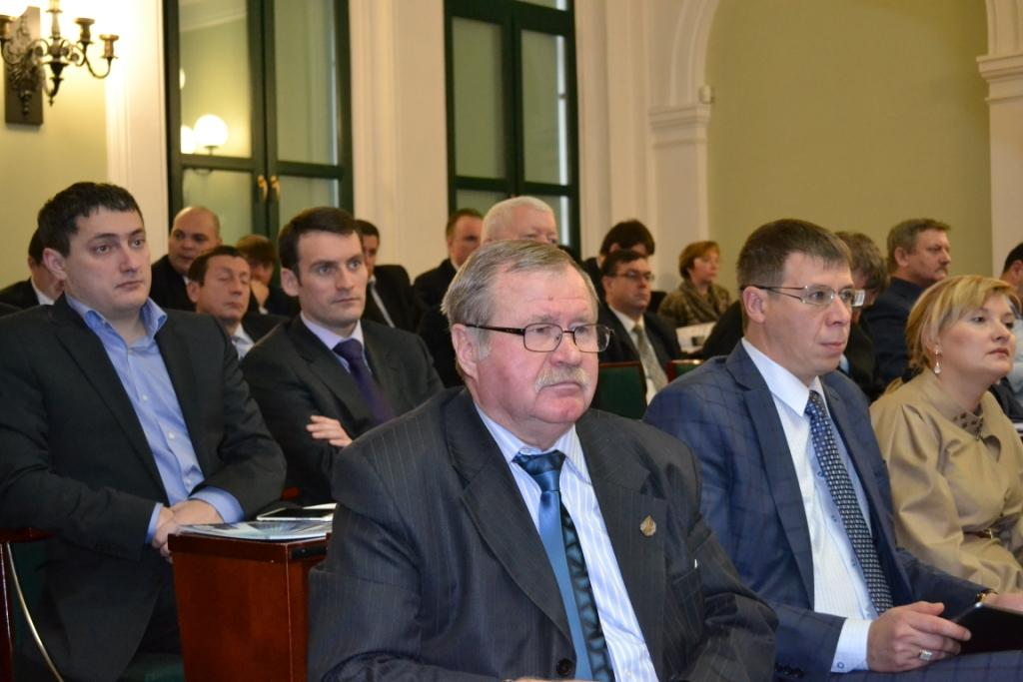
Положительную тенденцию снижения задолженности по обязательным платежам перед бюджетной системой Российской Федерации отметил в своем выступлении замруководителя ФНС России Денис Наумчев. По оценкам ведомства, за шесть лет эта сумма уменьшилась на 40%, что составляет более 800 млрд. рублей. Чиновник также сообщил, что законодателем учтен ряд предложений ФНС России в Федеральном законе от 28.06.2013 № 134-ФЗ «О внесении изменений в отдельные законодательные акты Российской Федерации в части противодействия незаконным финансовым операциям», уточнившим ответственность должника и иных лиц в деле о банкротстве.
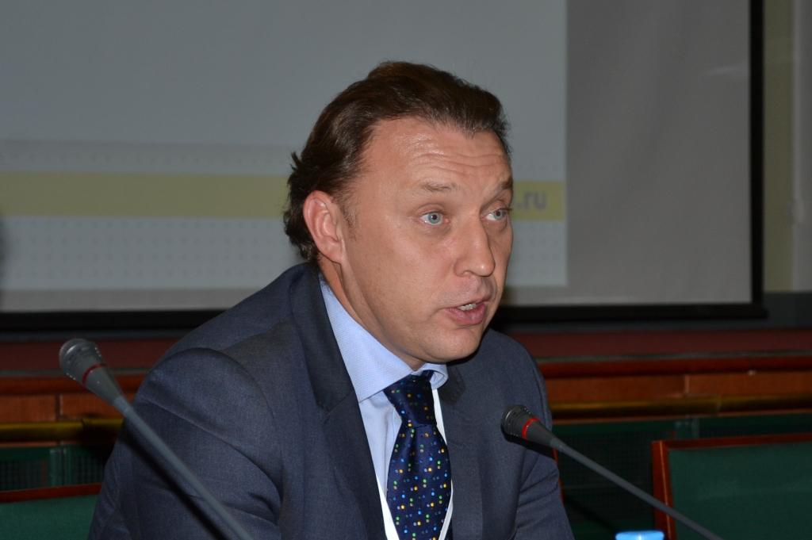
Зампредседателя комитета ТПП РФ по безопасности предпринимательской деятельности, председатель Совета НП СОАУ «Меркурий» Артур Трапицын озвучил ряд предложений в законодательство о банкротстве, сформированный в ходе выездных заседаний рабочей группы по взаимодействию с кредиторами. В этом году заседания прошли в Нижнем Новгороде, Саратове, Барнауле, Ульяновске и Санкт-Петербурге, их результатом стал ряд концепций поправок. По словам А. Трапицына, одна из самых важных задач - повышение эффективности и сокращение сроков проведения процедур банкротства, увеличение размера погашения требований кредиторов в процедурах банкротства.
- Из-за несвоевременности введения процедуры банкротства до собственно процедуры доходит не имущество должника, а его скелет - по сути одно название компании и номинальный директор. Чтобы исправить ситуацию, необходимо исключить требования о предварительном подтверждении требований кредиторов судебным актом до подачи заявления о банкротстве. По нашему мнению, эти поправки будут способствовать обеспечению реабилитационной направленности процедуры банкротства, т.к. позволят своевременно ввести процедуру, исключая возможность должника вывести активы в преддверии банкротства. Кроме того, возможность быстрого введения процедуры банкротства в отличие от предварительного искового производства (которое длится, как правило, не менее полугода), будет стимулировать должника использовать досудебные механизмы урегулирования задолженности.
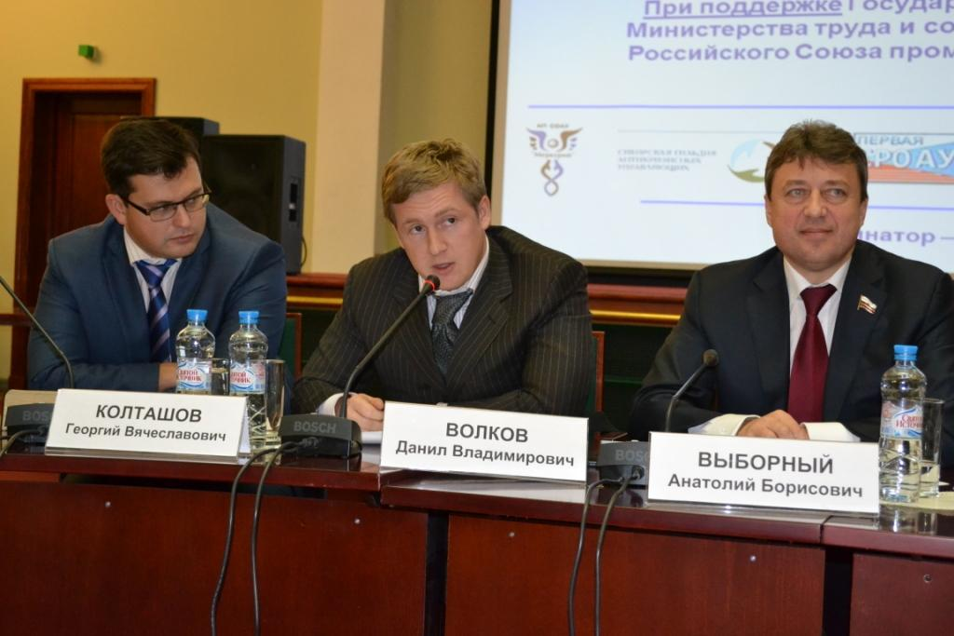
Оживленную дискуссию вызвал вопрос о банкротстве граждан – эту тему представил в своем выступлении председатель подкомитета ТПП РФ по антикризисному управлению, депутат Госдумы Данил Волков. По его словам, долговая нагрузка на потребителей в России достигла рекордного уровня – объем кредитов на одного работающего россиянина составляет 3,7 среднемесячной зарплаты при ее среднем уровне в 30 тысяч рублей.
Ситуация усугубляется, даже невзирая на политику Центробанка по ужесточению регулирования потребительского кредитования.
- Выход видится в принятии закона о банкротстве физических лиц, который предоставит гражданам-должникам возможность освободиться от наслаивающихся друг на друга бесконечных долгов, а банкам позволит очистить балансы от безнадежных невозвратных кредитов и повысить качество своих кредитных портфелей, - подчеркнул Д. Волков.
При этом депутат считает целесообразным увязать законопроект о банкротстве физлиц с законом о потребительском кредитовании, что позволит ограничить возможности банков.
Сейчас законопроект, полное название которого ФЗ №105976-6 «О внесении изменений в ФЗ «О несостоятельности (банкротстве)» и отдельные законодательные акты Российской Федерации в части регулирования реабилитационных процедур, применяемых в отношении гражданина-должника», готовится ко второму чтению. Комитетом по собственности получено порядка 350 поправок, что свидетельствует о социальной значимости данного документа.
Это особенно подчеркнула в своем выступлении и депутат Госдумы Ирина Белых, отметив, что важнейшим фактором эффективности закона о банкротстве должны стать паритетные условия для кредиторов и должников.
- Создать нормы, которые будут защищать права одних, не нарушая при этом права других, крайне трудно, практически невозможно, но еще труднее их реализовать. В этом смысле закон о банкротстве граждан – один из самых сложных, - считает И. Белых.
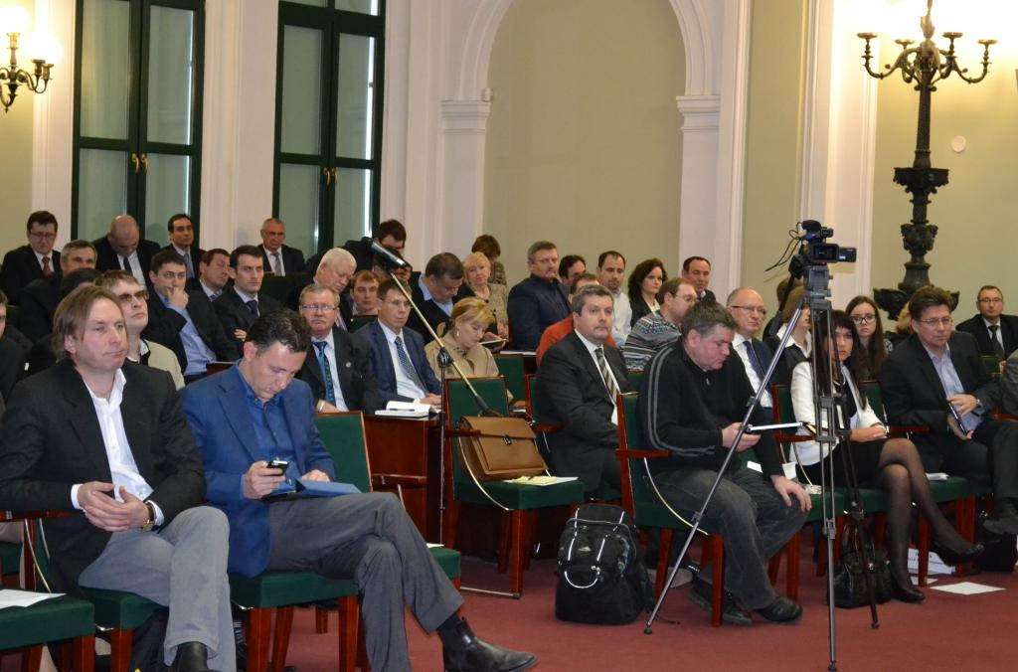
Эдуард Олевинский, член подкомитета по антикризисному управлению и проблемным долгам комитета ТПП России по безопасности предпринимательской деятельности сравнил основания и практику привлечения к ответственности топ-менеджера несостоятельного должника и арбитражного управляющего. С одной стороны, и тот, и другой отвечают за неосмотрительность и недостаточную заботливость при управлении должником, но есть и существенные отличия. Так, полномочиями по привлечению их к административной ответственности наделены разные госорганы: дела в отношении арбитражных управляющих инициирует Росреестр, а менеджерами должна заниматься прокуратура. В итоге — кардинальные различия в эффективности исполнения этой государственной функции. Кроме того, автономия административного и уголовного процессов от судебного процесса о несостоятельности должника приводит к различной оценке одних и тех же обстоятельств, противоречивым выводам правоприменителей и, в конечном итоге, к дискредитации правосудия. Следует отметить, что недостаточная ясность роли процедуры наблюдения, ее конкуренция с общими мерами обеспечения в арбитражном процессе приводит к тому, что меры обеспечения до введения наблюдения применить невозможно, и это порой просто не позволяет предотвратить преимущественное удовлетворение требований одних кредиторов в ущерб остальным.
В завершение круглого стола свое видение перспектив развития законодательства о банкротстве представил судья Высшего Арбитражного Суда Рустем Мифтахутдинов. Он особо подчеркнул, что банкротство является комплексным правовым институтом и поэтому проблематика других отраслей права наиболее остро проявляется именно в правоотношениях, возникающих в связи с несостоятельностью должника.
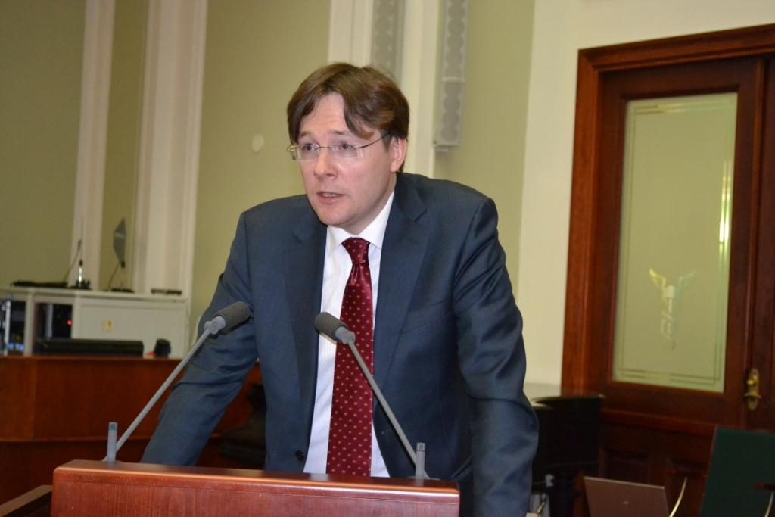
- Соответственно, реформирование законодательства о банкротстве должно предусматривает два вида задач – комплексные и отраслевые. В числе комплексных относятся подготовка специалистов в области банкротства, системный анализ зарубежного опыта и возможности его использования в Российской Федерации анализ экономической эффективности процедур банкротства и экономических последствий предполагаемых изменений и меры по совершенствованию корпоративного законодательства, - подчеркнул Р. Мифтахутдинов
Отраслевые задачи подразумевают оптимизацию расходов по делам о банкротстве, устранение зависимости арбитражных управляющих от кредиторов, совершенствование реабилитационных процедур и норм, направленных на борьбу с необоснованными требованиями кредиторов.
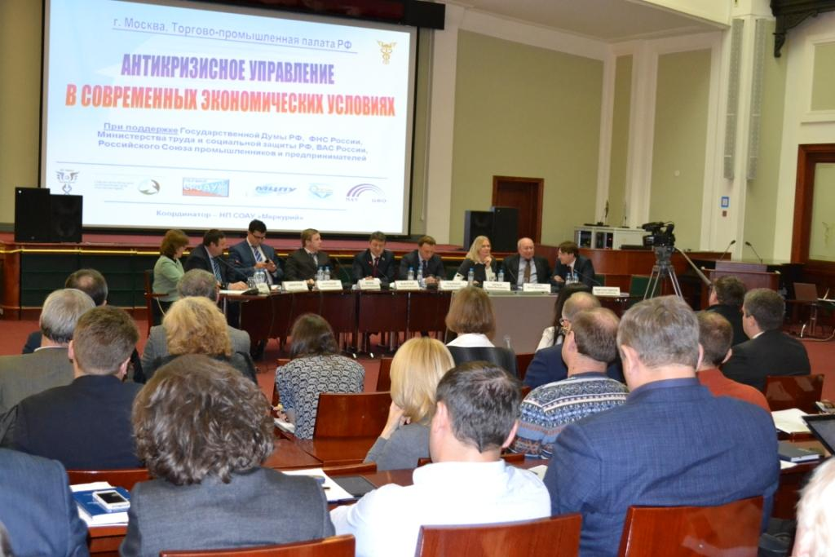
В рамках круглого стола также выступили заместитель генерального директора ЗАО "Интерфакс"Сергей Яковлев, исполнительный директор Национального объединения РС СОАУ Игорь Липкин, начальник контрольно-методического управления Следственного департамента МВД России Ряшит Акжигитов, начальник управления урегулирования задолженности и обеспечения процедур банкротства ФНС России Георгий Колташов и др.
Наталья Чистякова,
ответственный секретарь Подкомитета по антикризисному управлению
Комитета по безопасности предпринимательской деятельности ТПП РФ

